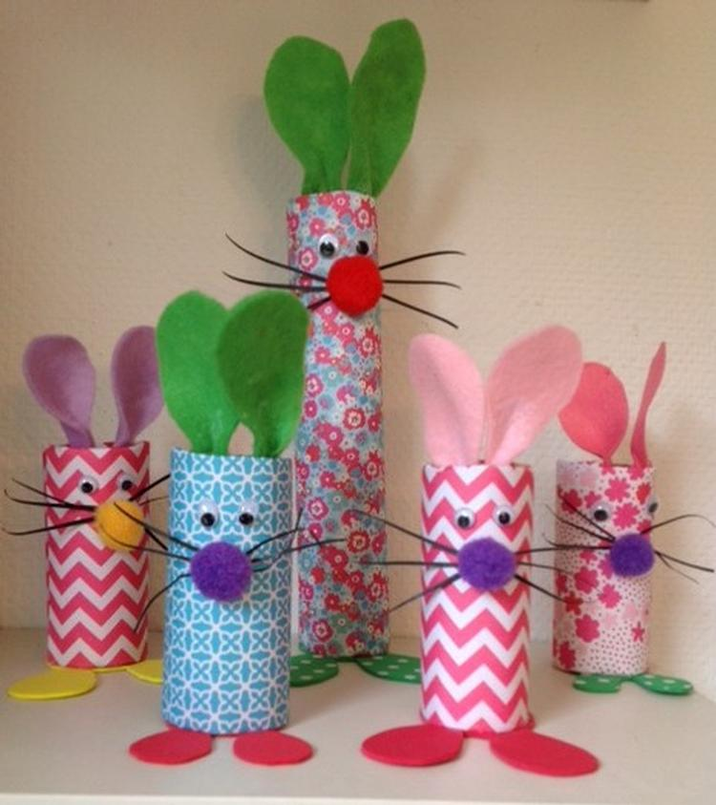

Concordia Maasdijk Jeugd
Woensdag 27 maart
KNUTSELEN (thema Pasen)
Start 13:30 tot 15:00 uur. Entree € 2,50 incl.
drinken met iets lekkers.
JEUGD !
Maasdijk 40, Maasdijk

